Биоразлагаемые сополимеры на основе L-лактида, гликолида и ε-капролактона: синтез и свойства
Е.В. Анохин^{1*}, Н.Г Седуш¹
Аспирант, 1 год обучения
¹Институт синтетических полимерных материалов им. Н.С. Ениколопова РАН, Москва, Россия
E-mail: e.anohin@ispm.ru
Среди различных типов биоразлагаемых полимеров наиболее перспективными и универсальными являются полимеры на основе лактида и его сополимеры с гликолидом и ε-капролактоном. На их основе изготавливают такие изделия, как шовные нити, медицинские стенты, различные крепежные изделия для травматологии и ортопедии. Использование таких медицинских изделий не требует повторных хирургических вмешательств, поскольку они являются биоразлагаемыми, а продукты их деградации выводятся из организма человека в процессе метаболизма.
В зависимости от своих функций изделия на основе полимеров L-лактида должны обладать различными физико-механическими, теплофизическими свойствами и сроками биодеградации. Для синтеза сополимеров L-лактида (рис. 1) с заранее заданными свойствами и сроками биоразложения необходимо установить взаимосвязь между микроструктурой и свойствами материала. В свою очередь для проведения контролируемого синтеза необходимо исследовать кинетику и термодинамические параметры полимеризации L-лактида.

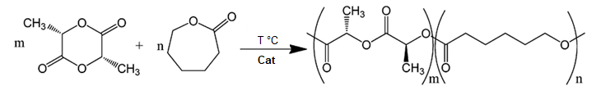
Рис. 1. Схема реакции сополимеризации L-лактида с ε-капролактоном

Основной целью работы является исследование кинетики и параметров гомо- и сополимеризации L-лактида с гликолидом и ε-капролактоном, синтез полимеров с регулируемыми молекулярными характеристиками, исследование их свойств и разработка методов получения биоразлагаемых материалов, перспективных для медицинского применения.
В результате была изучена кинетика сополимеризации L-лактида с ε-капролактоном в присутствии катализатора октоата олова (0,5 ммоль) и активатора 1,12 додекандиола (1 ммоль). При температуре 160 °C время достижения равновесной конверсии 96 % составило 15 ч. Сополимеры характеризуются мономодальным распределением и средневесовой молекулярной массой 100 кДа. Были синтезированы сополимеры L-лактида с ε-капролактоном с относительным составом 75:25 в присутствии различных катализаторов: октоата олова, субсалицилата висмута, ацетилацетоната циркония. Синтезирован поли(L-лактид-со-гликолид) с относительным составом 85:15 и молекулярной массой 200 кДа. Микроструктура и молекулярно-массовые характеристики синтезированных сополимеров были определены методами ¹Н ЯМР и ГПХ. Фактический мольный состав совпадал с расчетным. Теплофизические свойства были исследованы методами ДСК и ТГА. Показано, что температура стеклования увеличивается от -60 °C до 60 °C с увеличением содержания L-лактида в составе сополимера от 0 до 100 %.

Работа выполнена в рамках Госзадания ИСПМ РАН (тема FFSM-2022-0003)

